**彩票**

**一、**福彩3D、體彩排列3 、上海時時樂、重慶時時彩以下說明檔: (此四種體彩下法同玩法)

**定位一:**

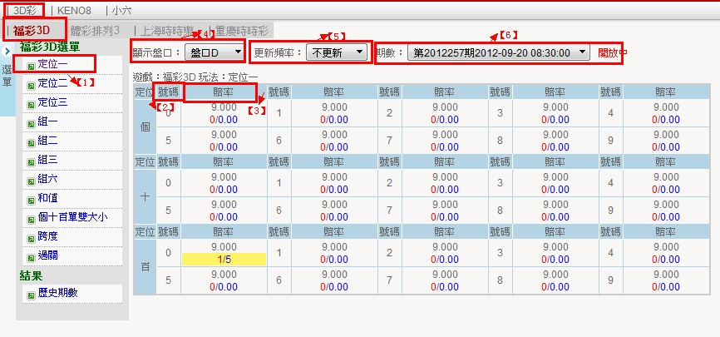

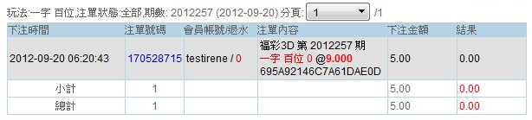

**單選是指**：**於百、十、個任選一位(百、十或個)、二位(百十、百個或十個)或三位(百十個)，分別自0~9選擇1個號碼、2個號碼或3個號碼，只要當期開獎結果與所選的號碼相同且順序一致時，即為中獎。**

**定位一假設開獎結果為1、2、3  
◎一字定位,於佰拾個任選一位，自0~9任選1號進行投注，當開獎結果與所選的定位與號碼相同時，即為中獎。  
※舉例：投注者購買一字佰定位，選擇號碼為1，當期開獎結果如果只要佰位數為1，拾位及個位數無論為1xx皆視為中獎。 （x=0~9任一數）就是要固定位子**

1. **一字定位,於佰拾個任選一位，自0~9任選1號進行投注，當開獎結果與所選的定位與號碼相同時，即為中獎**
2. **號碼--分別自0~9選擇1個號碼，只要當期開獎結果與所選的號碼相同即為中獎。**
3. **賠率-有分ABCDE盤口，介於會員是在當下盤口賠率的顯示。**
4. **顯示盤口:可以選擇A、B、C、D、E盤口C:\Users\irene0803\AppData\Roaming\Tencent\Users\1833604670\QQ\WinTemp\RichOle\LG9KEBC]JGX5JJF5A[UP$ZW.jpg可以讓業主有下拉式選擇。**
5. **更新頻率:這是讓業主選擇讓畫面更新的秒數可選:五秒、10秒、20秒、30秒或者不更新**
6. **期數: 期數顯現當下所開放的期數日期 C:\Users\irene0803\AppData\Roaming\Tencent\Users\1833604670\QQ\WinTemp\RichOle\(9P%}6IJPF_~ASKGYRB%B$G.jpg是可以查詢期數的賠率。**

**定位二:**

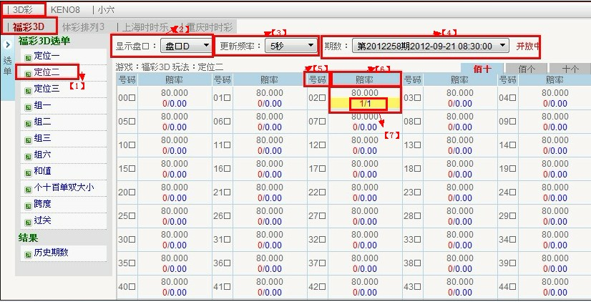

**【1】定位二、假設開獎結果為1、2、3於佰拾個任選一位，自0~9任選1號進行投注，當開獎結果與所選的定位與號碼相同時，即為中獎。  
【2】顯示盤口:可以選擇A、B、C、D、E盤口C:\Users\irene0803\AppData\Roaming\Tencent\Users\1833604670\QQ\WinTemp\RichOle\LG9KEBC]JGX5JJF5A[UP$ZW.jpg可以讓業主有下拉式選擇。**

**【3】更新頻率:這是讓業主選擇讓畫面更新的秒數可選:五秒、10秒、20秒、30秒或者不更新**

**【4】期數:期數顯現當下所開放的期數日期 C:\Users\irene0803\AppData\Roaming\Tencent\Users\1833604670\QQ\WinTemp\RichOle\(9P%}6IJPF_~ASKGYRB%B$G.jpg是可以查詢期數的賠率。**

**【5】號碼--分別自0~9選擇2個號，只要當期開獎結果與所選的號碼相同且順序一致時，即為中獎**

**【6】賠率-有分ABCDE盤口，介於會員是在當下盤口賠率的顯示.**

**【7】1/1代表的意思是下注單的情況(注單&金額)。**

**定位三:**

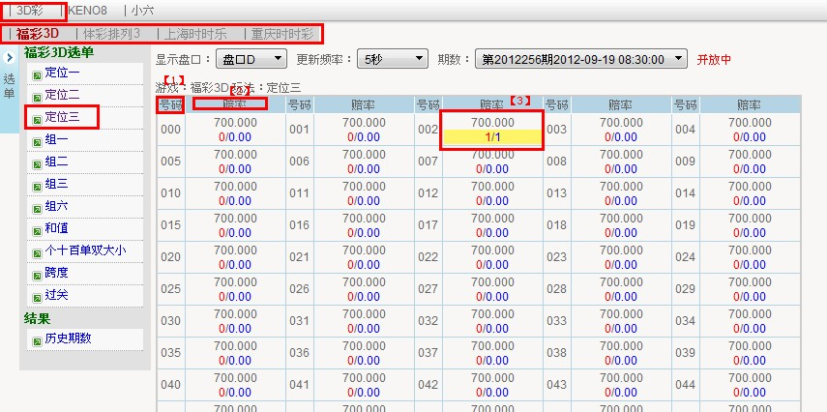

1. **號碼--分別自0~9選擇3個號碼，只要當期開獎結果與所選的號碼相同且順序一致時，即為中獎**

**【2】賠率—指有分ABCDE盤口，介於會員是在當下盤口賠率的顯示會員下注的賠率**

**【3】押注的賠率(700)及貨量(1)及單量(1), 可點擊進去如下圖↓:**

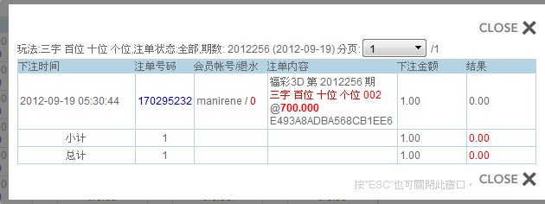

**組一:**

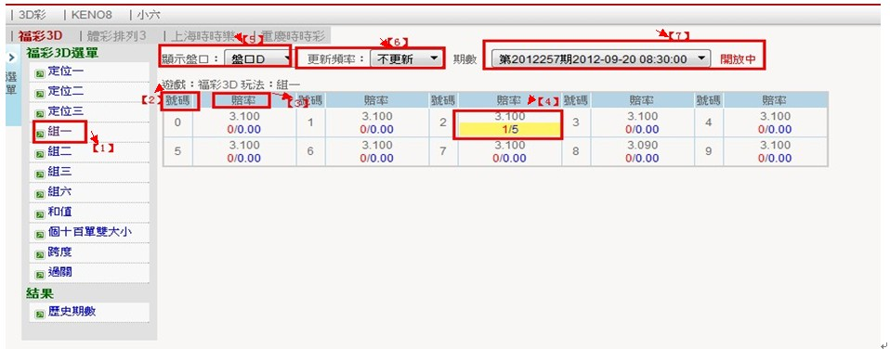

1. **自0~9任選1號進行投注，當開獎結果百十個任一數與所選的號碼相同時，即為中獎；若開獎結果出現重覆數字時，視為中獎一次。**
2. **任選0-9號進行投注**
3. **賠率-有分ABCDE盤口，介於會員是在當下盤口賠率的顯示會員下注的賠率**
4. **賠率是3.100，下注1張5元**
5. **顯示盤口:可以選擇A、B、C、D、E盤口可以讓業主有下拉式選擇**
6. **更新頻率:這是讓業主選擇讓畫面更新的秒數可選:五秒、10秒、20秒、30秒或者不更新。**
7. **期數顯現當下所開放的期數日期** C:\Users\irene0803\AppData\Roaming\Tencent\Users\1833604670\QQ\WinTemp\RichOle\(9P%}6IJPF_~ASKGYRB%B$G.jpg**是可以查詢上一期的期數的賠率**
8. **※舉例：投注者購買一字組合，選擇號碼為2，當期開獎結果如為2xx、x2x、xx2皆視為中獎。（x=0~9任一數）；若開獎的結果為22x、2x2、x22或222僅視為中獎一次**

**組二：**

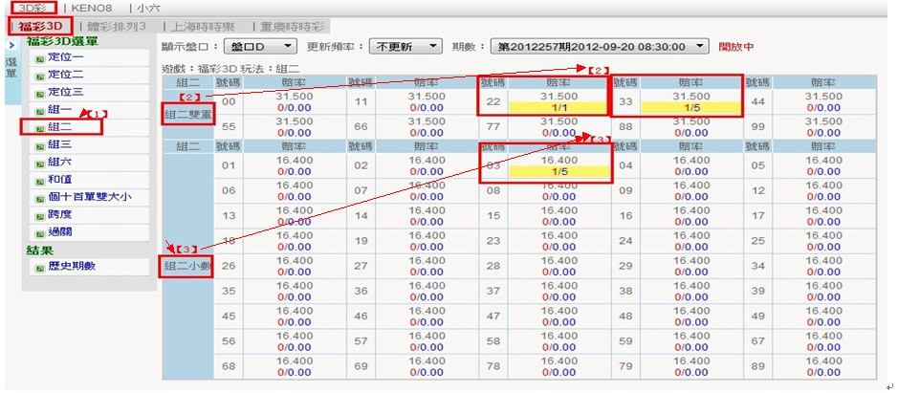

1. **組二：自0~9任選2號進行投注**
2. **組二雙重：當開獎結果百十任二數與所選的號碼相同時，即為中獎。**
3. **組二小數：投注者購買二字組合，選擇號碼為03，當期開獎結果如為03x、0x3、03x、0x0、x03、30x皆視為中獎。**

**（x=0~9任一數）**

**組三：**

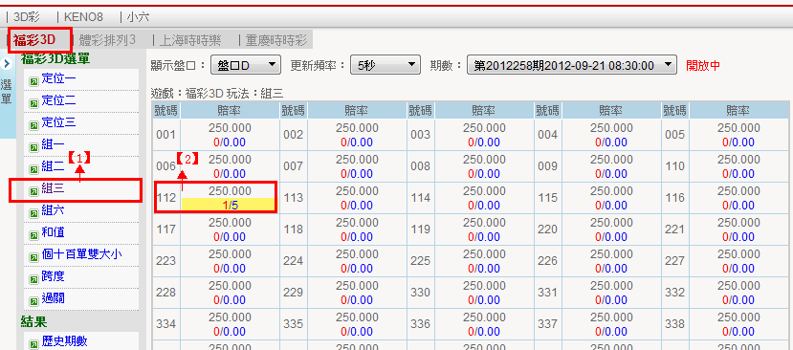

1. **組三：自0~9號任選3號且其中2個號需相同。**
2. **舉例: 投注者購買組三，選擇號碼為112，當期開獎結果如為112、121、211皆視為中獎。**

**組六：**

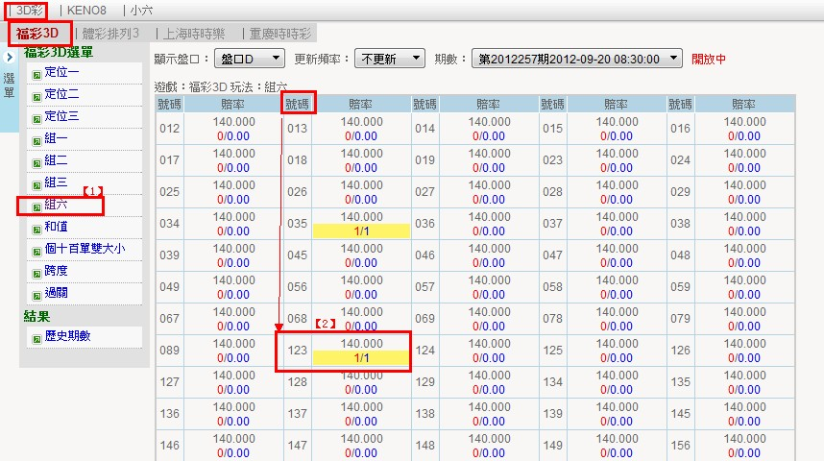

1. **組六：自0~9號任選3號且3個號都不相同時（如123），當開獎結果與所選號碼相同(順序不一定要相同)時，即為中獎**
2. **舉例:投注者購買組六，選擇號碼為123，當期開獎結果如為123、132、213、231、312、321皆視為中獎。**

**範例↓**

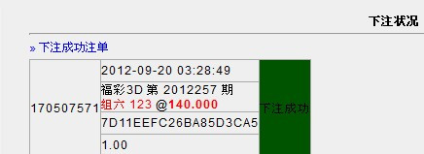

**和值：**

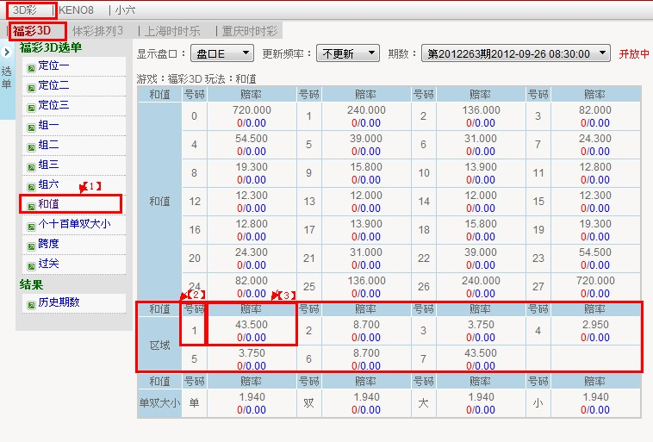

1. **和值：以中獎號碼個位、十位、百位數字相加起來的總和值為投注中獎的標準。**
2. **選擇號碼1的組例有:0、1、2、3 的排例數字相加起來的總和值為中獎。**
3. **賠率:選擇區域1所開出來的賠率**

**範例如下:**

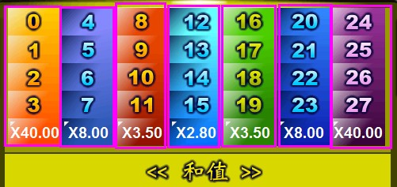

**個十百單雙大小：**

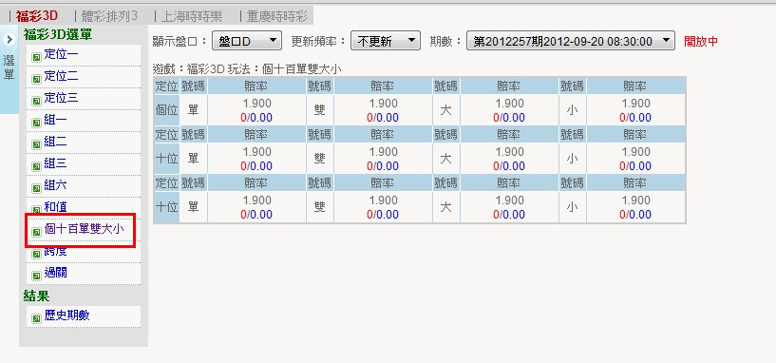

|  |  |
| --- | --- |
| **佰、十、個 單雙大小** |  |

**中獎號碼個位、十位、百位的單雙大小  
單雙玩法:0、2、4. 、6、8 為雙；1、3、5、7、9 為單   
大小玩法:0、1、2、3、4 為小；5、6、7、8、9 為大   
過串玩法:個十百單雙大小串—在個位、十位、百位中任選一位、兩位或者三位進行單雙大小投注。**

**跨度：**

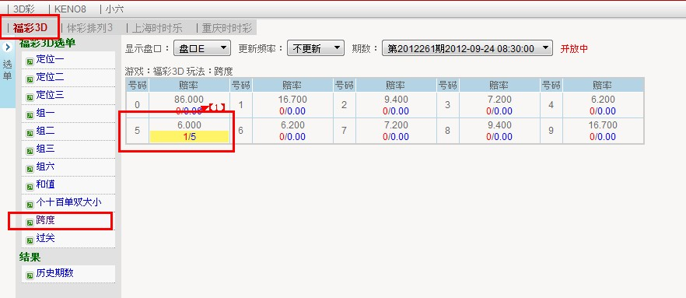

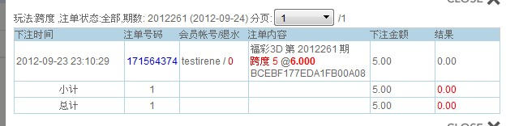

1. **跨度：以開獎三個號碼的最大差距(跨度)，作為中獎的依據。會員可以選擇 0 ~ 9 的任一跨度。**

**※舉例：開獎結果為 3，4，8。中獎的跨度為 5。(最大號碼 8 減 最小號碼 3 = 5)。投注者購買跨度，選擇號碼為5，視為中獎。**

**過關：**

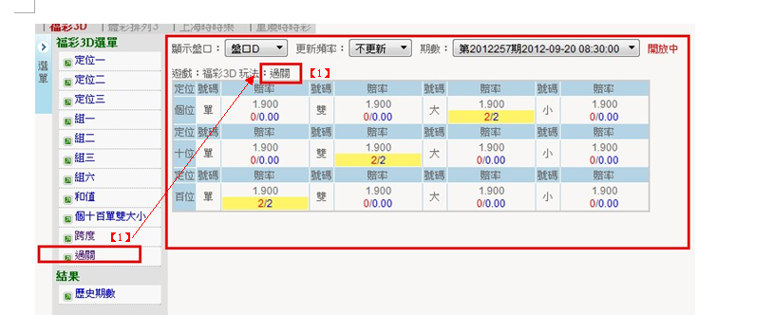

**【1】過關：開三個號，猜這三個號  會是  單雙  或大小  或直合，三個全中的意思 . 範例↓**

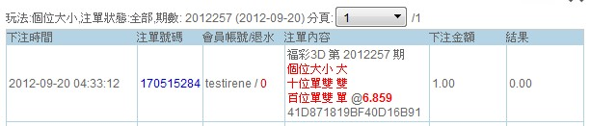

**歷史期數：**

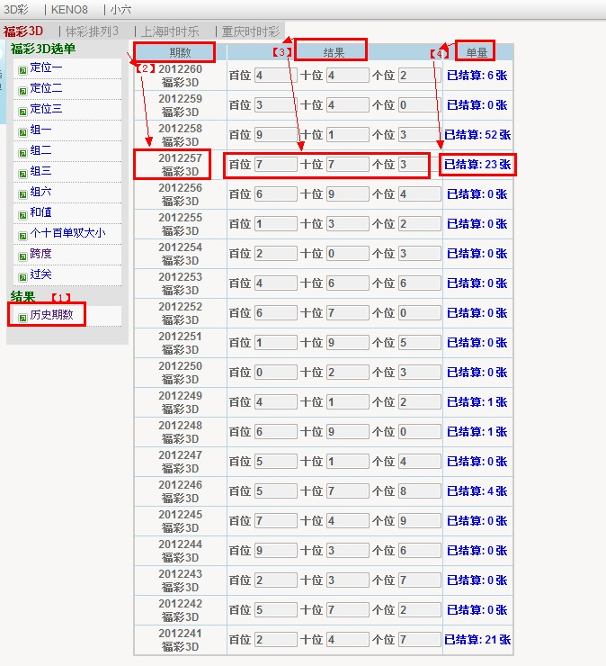

1. **可以查詢期數、結果、單量至前20期的開獎派彩的結果及下注的單量結算的呈現。**
2. **期數:查詢前20期的期數。**
3. **結果:查出期數開獎號碼結果。**
4. **點擊單量藍色字樣就可以查出會員的下注單狀況明細。**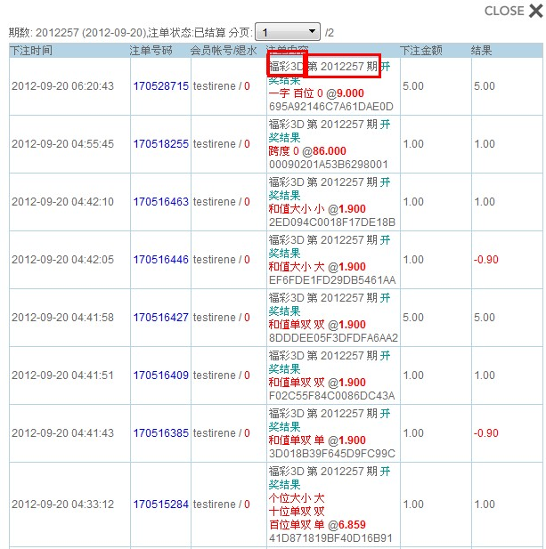

**二、Ken08:北京快樂8 、加拿大卑斯、澳洲首都商業區(此三種ken08投注相同)**

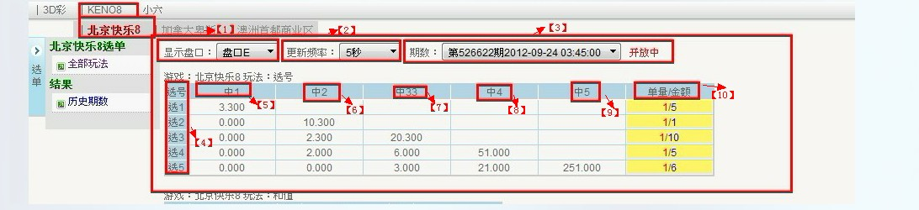

1. **顯示盤口:可以選擇A、B、C、D、E盤口C:\Users\irene0803\AppData\Roaming\Tencent\Users\1833604670\QQ\WinTemp\RichOle\LG9KEBC]JGX5JJF5A[UP$ZW.jpg可以讓業主有下拉式選擇。**
2. **更新頻率:這是讓業主選擇讓畫面更新的秒數可選:五秒、10秒、20秒、30秒或者不更新**
3. **期數:期數顯現當下所開放的期數日期** C:\Users\irene0803\AppData\Roaming\Tencent\Users\1833604670\QQ\WinTemp\RichOle\(9P%}6IJPF_~ASKGYRB%B$G.jpg**下拉霸查詢期數。**
4. **選號:玩法是在1至80的80個號碼中選出1至5個號碼組合成一組進行的投注。會員將選擇的投注號碼與中獎號碼對照，根據所選號碼與中獎號碼相符的個數多少（順序不限）確定相應的中獎獎級**
5. **中1:** **當中1時我所選擇的號號押中時呈現的賠率。**
6. **中2: 當中2時我所選擇的號碼押中顆呈現賠率。**
7. **中3: 當中3時我所選擇三位數中了中2、中3顆賠率。**
8. **中4: 當中4時我所選擇四位數中了中2、中3、中4顆賠率。**
9. **中5: 當中5時我所選擇五位數中了中3、中4、中5顆賠率。**
10. **單量/金額: 下注的單量及下注的金額。**

**範例圖如左:** 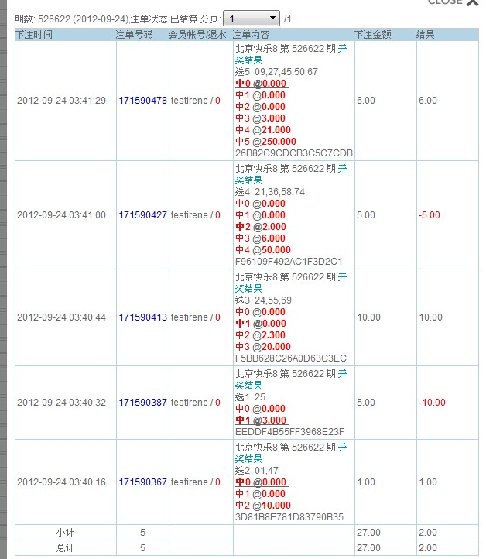

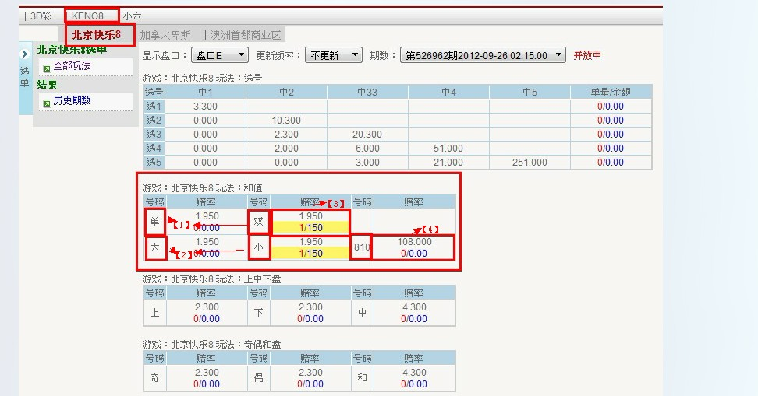

**和值玩法:**

**以所有開出的全部20個號碼加起來的和值來判定。**

**【1】總單/雙：20個號碼加總的和值為單，叫做和單；20個號碼加總的和值為雙，叫做和雙。**

1. **總大/小：20個號碼加總的和值大於810，為和大；20個號碼加總的和值小於810，則為和小。**
2. **賠率:每個盤口的盤率(1.950)1(單量)/200(下注量)**
3. **和值810：20個號碼加總的和值等於810，叫和值810。(當和值等於810,則大小退回本金)**

**※舉例：開獎號碼為1，2，3，4，5，6，7，8，9，10，11，12，13，14，15，16，17，18，19，20；那麼此20個開獎號碼的和值總和為210，則為小，為雙。則投注小和雙者中獎。投注大、單、和值810者不中獎。**

**上下盤玩法:**

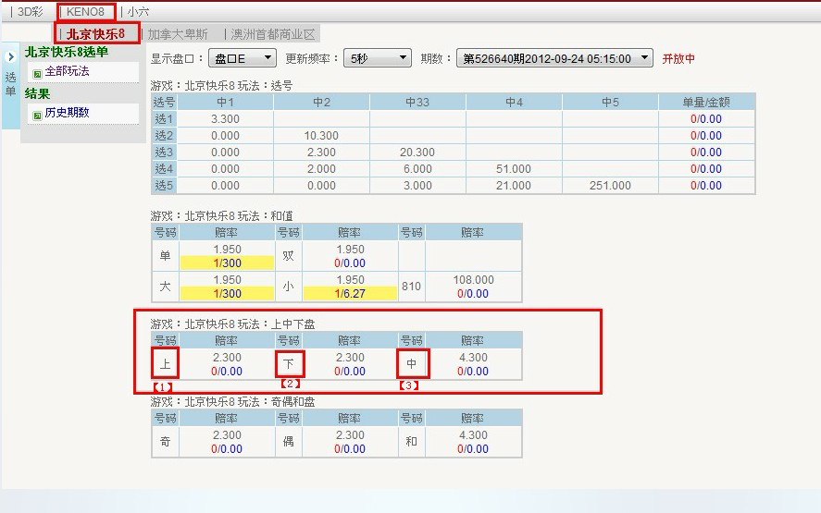

**中獎號碼個位、十位、百位的單雙大小上下盤：開獎號碼1至40為上盤號碼，41至80為下盤號碼。開出的20個號碼中：**

**【1】上盤號碼（1-40）在此局開出號碼數目占多數時，此局為上盤。**

1. **下盤號碼（41-80）在此局開出號碼數目占多數時，此局為下盤。**
2. **上盤號碼（1－40）和下盤號碼（41-80）在此局開出的數目相同時（各10個數字），此局為中盤。**

**※舉例：此局開出1,2,3,4,5,6,7,8,9,10,11,12,13,14,15,16,17,18,19,20. 此局為上盤。  
※舉例：此局開出41,42,43,44,45,46,47,48,49,50,51,52,53,54,55,56,57,58,59,60 此局為下盤。  
※舉例：此局開開出 1,2,3,4,5,6,7,8,9,10,41,42,43,44,45,46,47,48,49,50 此局為中盤。**

**奇偶盤玩法**

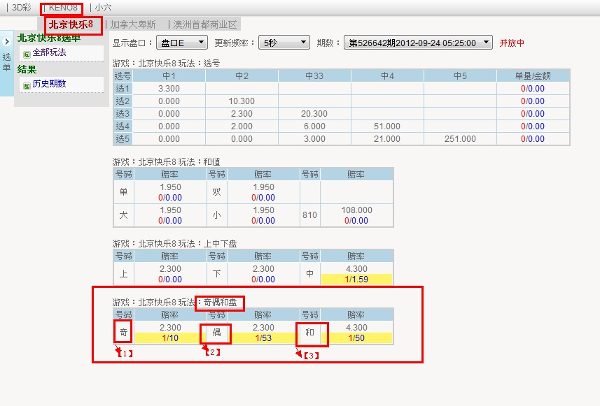

**開獎號碼中1，3，5，7，…，75，77，79為奇數號碼，2，4，6，8，……，76，78，80為偶數號碼。當期開出的20個中獎號碼中，**

1. **奇數號碼數目佔多數時（超過10個），則為奇盤，投注奇者中獎；**

**【2】偶數號碼占多數時（超過10個），則為偶盤，投注偶者中獎**

**【3】奇數和偶數號碼數目相同時（均為 10個），則為和，投注和者中獎。  
※舉例：此期開出1，3，5，7，9，11，13，15，17，19，21，22，24，26，28，30，32，34，46，68， 其中奇數11個偶數9個，此期為奇盤。  
※舉例：此期開出2，4，6，8，10，12，14，16，44，48，66，68，25，27，31，35，37，39，41，55， 其中偶數12個奇數8個，此期為偶盤。  
※舉例：此期開出2，4，6，8，10，12，14，16，18，20，41，43，45，47，49，51，53，55，57，59， 其中奇數10個偶數10個，此期為和。**

**歷史期數:**

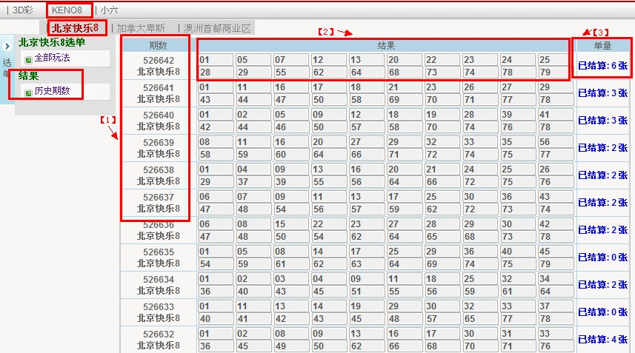

1. **期數:可以查詢期數前20期的開獎派彩的結果及下注的單量結算的呈現。**
2. **結果:開獎出來的號碼的呈現數字**
3. **單量: 點擊單量藍色字樣就可以查出會員的下注單狀況明細。點擊後如下圖:**

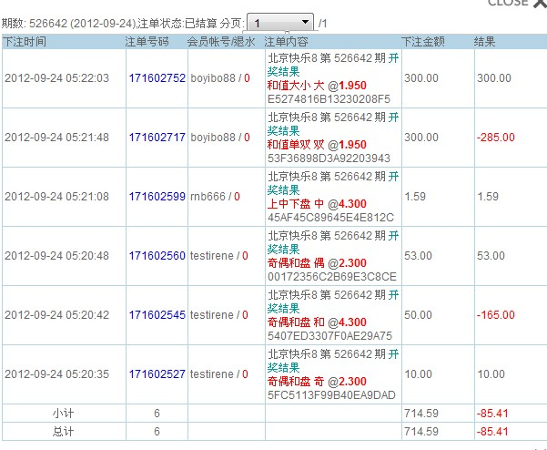

1. **小六，香港六合彩**

**一、說明:正碼一、正碼二、正碼三、正碼四、正碼五、正碼六**

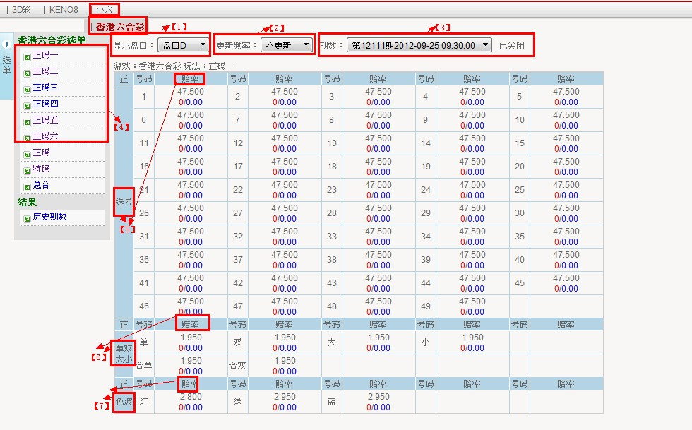

**【1】顯示盤口:可以選擇A、B、C、D、E盤口**C:\Users\irene0803\AppData\Roaming\Tencent\Users\1833604670\QQ\WinTemp\RichOle\LG9KEBC]JGX5JJF5A[UP$ZW.jpg**可以讓業主有下拉式選擇。**

1. **更新頻率:這是讓業主選擇讓畫面更新的秒數可選:五秒、10秒、20秒、30秒或者不更新**
2. **期數:期數顯現當下所開放的期數日期** C:\Users\irene0803\AppData\Roaming\Tencent\Users\1833604670\QQ\WinTemp\RichOle\(9P%}6IJPF_~ASKGYRB%B$G.jpg**下拉霸查詢期數(無期數)時會已關閉。**
3. **正碼1~6公司當期開出之前6個號碼叫正碼。第一時間出來的叫正碼1，依次為正碼2、正碼3…… 正碼6(並不以號碼大小排序)。**
4. **選碼: 玩法是在1至49的49個號碼中選出1至6個號碼組。會員將選擇的投注號碼與中獎號碼對照，根據所選號碼與中獎號碼相符的個數多少（順序不限）確定相應的中獎，**

**賠率是浮動依照當下開出的盤口的賠率。**

1. **單/雙：正碼1 為雙數叫雙，如8、16；為單數叫單， 如21、35；開出49為和。(正碼2-6依此類推)**

**大/小：正碼1 大於或等於25為大， 小於或等於24為小，49為和。(正碼2-6依此類推)**

**合單/雙：正碼1 個位和十位元數字之和來判斷勝負，如01，12，32為合單，02，11，33為合雙；49則均為和。(正碼2-6依此類推)**

**賠率是浮動依照當下開出的盤口的賠率。**

1. **色波：以正碼1-6 的球色下注，球色號碼分佈開獎的球色與下注的顏色相同，視為中獎。**

**如圖左為色波中獎的顏色比對中獎的顏色**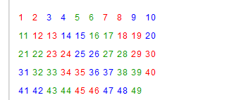

**二、說明:正碼**

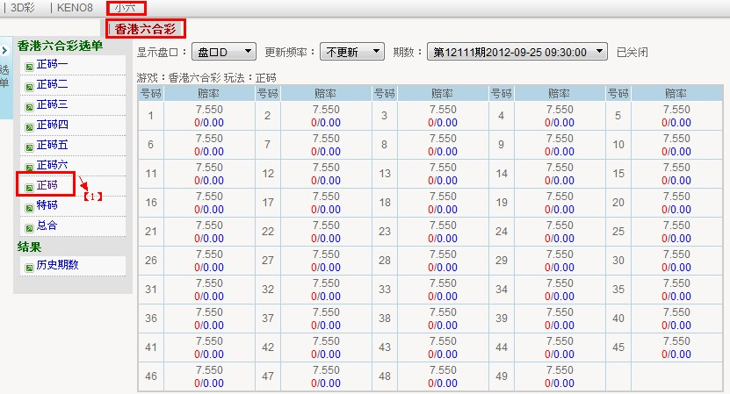

**【1】正碼--HKJC公司當期開出之前6個號碼叫正碼。每一個號碼為一投注組合。**

**※舉例：開獎的結果為**C:\Users\irene0803\AppData\Roaming\Tencent\Users\1833604670\QQ\WinTemp\RichOle\IW`{87NUPJW0JB~]W]VIMVK.jpg

**下注的號碼為:32號為中獎，如47特碼在6個號碼開出視為不中獎號。**

**三、說明:特碼**

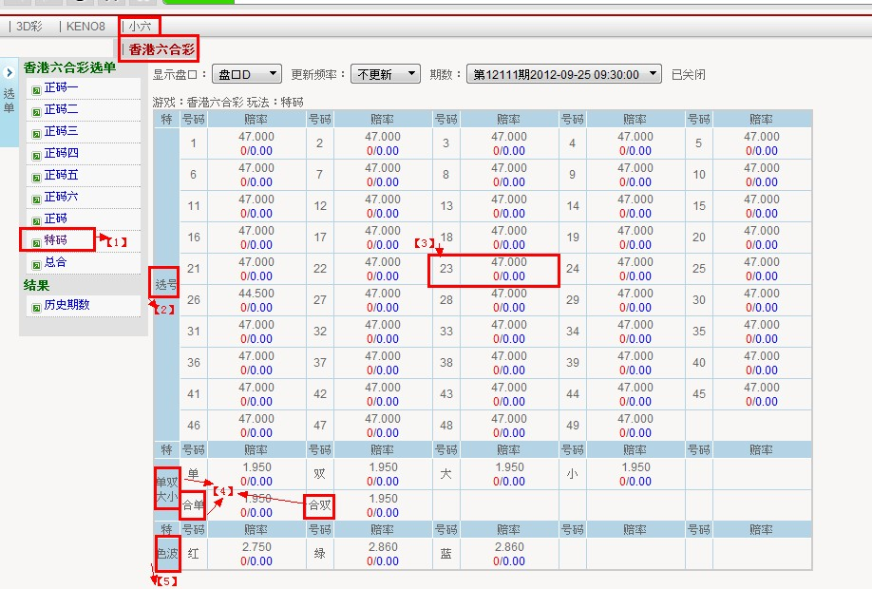

1. **特碼: HKJC公司當期開出的最後一碼為特別號來判定。.**
2. **選碼: 玩法是在1至49的49個號碼中選出，所選擇的特別號碼中即為中獎。**
3. **投注者購買的是特別號玩法23這個號碼，且該期開獎號碼最後一個號碼為23，則視為中獎。**
4. **單雙、大小、合單/合雙解釋如下:**

**特別號單/雙：特別號為雙數叫特雙，如8、16；為單數叫特單， 如21、35；開出49為和。**

**特別號大/小：特別號大於或等於25為特別號大， 小於或等於24為特別號小，49為和。**

**特別號合單/雙：以特別號個位和十位數字之和來判斷勝負，如01，12，32為合單，02，11，33為合雙；49則均為和。**

**【5】色波：最後一碼球色號碼開獎的球色與下注的顏色相同，視為中獎。**

1. **說明:總合**

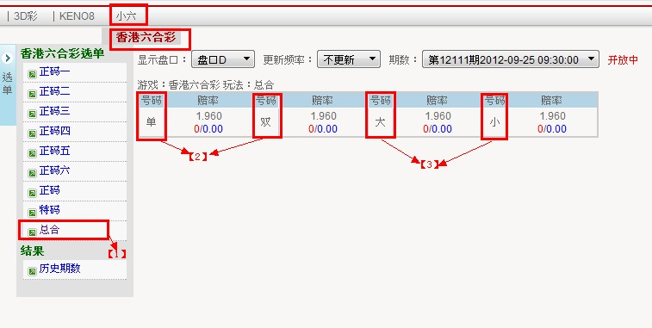

1. **總合: HKJC公司當期開出之所有七個開獎號碼的分數總和。**
2. **總和單/雙：分數總和是單數叫(總分單) ，如分數總和是115、183；分數總和是雙數叫(總 分雙)，如分數總和是108、162。**
3. **總和大/小：所有七個開獎號碼的分數總和大於或等於175為總分大；所有七個開獎號碼的分數總和小於或等於174為總分小。**
4. **說明:歷史期數**

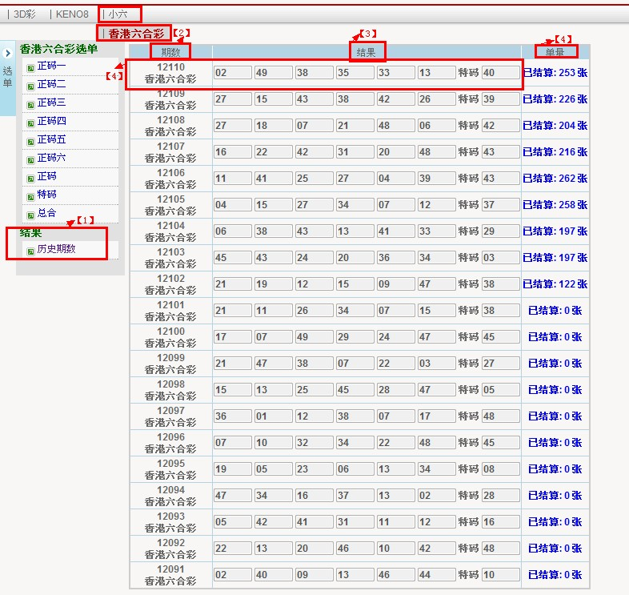

1. **歷史期數:方便查看過先前的開出來的號碼。**
2. **期數:可以查詢期數前20期的每一期開獎派彩的結果及下注的單量結算的呈現。**

**【3】結果:開獎出來的號碼的呈現數字**

**【4】單量: 如 12110期開了02 . 49 .38 35 33 13 這6個正碼數 / 包含了特別號40 / 已經結算 253張如下圖:** 